
หน่วยการเรียนรู้ที่ 1

แผนการจัดการเรียนรู้ที่ 28 ประเพณีและวัฒนธรรมในท้องถิ่น

ประเพณีและวัฒนธรรมไทย

ชั้นประถมศึกษาปีที่ 3 เวลา 1 ชั่วโมง


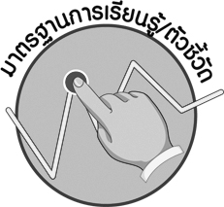

มาตรฐานการเรียนรู้/ตัวชี้วัด

มาตรฐานการเรียนรู้
ส 2.1 เข้าใจและปฏิบัติตนตามหน้าที่ของการเป็นพลเมืองดี มีค่านิยมที่ดีงามและธำรงรักษาประเพณีและวัฒนธรรมไทย ดำรงชีวิตอยู่ร่วมกันในสังคมไทยและสังคมโลกอย่างสันติสุข
ตัวชี้วัด
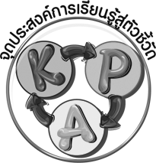
ส 2.1 ป.3/1 สรุปประโยชน์และปฏิบัติตนตามประเพณีและวัฒนธรรมในครอบครัวและท้องถิ่น

จุดประสงค์การเรียนรู้สู่ตัวชี้วัด

1. นำเสนอประเพณีและวัฒนธรรมในท้องถิ่น (K)
2. จำแนกประเพณีและวัฒนธรรมในท้องถิ่น (P)
3. เห็นความสำคัญในการรักษาและปฏิบัติตนในประเพณีและวัฒนธรรมในท้องถิ่น (A)



สาระสำคัญ

ประเพณีและวัฒนธรรมในท้องถิ่นมีประเพณีและวัฒนธรรมที่เกิดจากพระพุทธศาสนาและเกี่ยวข้องกับการดำเนินชีวิตของผู้คนในท้องถิ่น

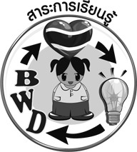
สาระการเรียนรู้

ประเพณีและวัฒนธรรมในท้องถิ่นไทย

คุณลักษณะอันพึงประสงค์
รักความเป็นไทย
ตัวชี้วัดที่ 7.1 ภาคภูมิใจในขนบธรรมเนียมประเพณี ศิลปะ วัฒนธรรมไทย และมีความกตัญญูกตเวที

สมรรถนะสำคัญของผู้เรียน
ความสามารถในการใช้ทักษะชีวิต

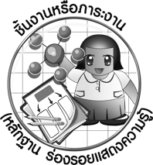

ชิ้นงานหรือภาระงาน (หลักฐาน ร่องรอยแสดงความรู้)
•
ชิ้นงานที่ 17 เรื่อง ประเพณีและวัฒนธรรมไทย
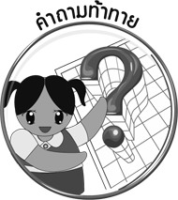

คำถามท้าทาย

ประเพณีและวัฒนธรรมในท้องถิ่นมีความสำคัญต่อสังคมไทยอย่างไร
•



การจัดกิจกรรมการเรียนรู้

1. ครูให้นักเรียนเล่นเกมประเพณีและวัฒนธรรมในท้องถิ่นของไทย โดยมีวิธีการเล่น ดังนี้
•
ครูนำแถบประโยคมาติดบนกระดานและให้นักเรียนอ่านตามจำนวน 2 รอบ


สงกรานต์เดือน 5

วันวาเลนไทน์

บุญสารทเดือน 10

แห่เทียนพรรษา

อุ้มพระดำน้ำ (เพชรบูรณ์)

วันไหว้พระจันทร์

วันคริสต์มาส

บุญผะเหวด (มหาชาติ)

ประเพณีปอยลูกแก้ว

ครูอธิบายให้นักเรียนฟังว่า
•
ถ้านักเรียนคิดว่า ข้อความในแถบประโยคเป็นประเพณีและวัฒนธรรมไทย
•
ให้ยกมือ 1 ข้าง
ถ้านักเรียนคิดว่า ข้อความใดในแถบประโยคไม่ใช่ประเพณีและวัฒนธรรมไทย ให้ยกมือไขว้เป็นรูปกากบาท
•
ครูอ่านข้อความในแถบประโยคทีละข้อความ
•
ถ้านักเรียนตอบถูกให้บันทึกคะแนนของตนเองไว้ ใครผิดเกิน 3 ครั้ง ให้ออกมาเต้นรำหรือร้องเพลงที่หน้าชั้นเรียน
2. ครูให้นักเรียนแบ่งกลุ่มออกเป็น 2 กลุ่ม ให้แต่ละกลุ่มสำรวจประเพณีและวัฒนธรรม
•
ในท้องถิ่นที่ตนเองเคยมีประสบการณ์ในการเข้าร่วมกิจกรรม ดังนี้
กลุ่มที่ 1 เลือกประเพณีวัฒนธรรมที่เกี่ยวกับพระพุทธศาสนาในท้องถิ่นตนเองมา
1 ตัวอย่าง
•
กลุ่มที่ 2 เลือกประเพณีวัฒนธรรมที่เกี่ยวกับการดำเนินชีวิตของผู้คนในท้องถิ่นมา 1 ตัวอย่าง
จากนั้นให้นักเรียนส่งผู้แทนของกลุ่มออกนำเสนอหน้าชั้นเรียนตามหัวข้อที่ครูกำหนดให้ ดังนี้
•
บอกความสำคัญของประเพณีและวัฒนธรรมของท้องถิ่น
•
บอกลักษณะวิธีการว่า มีการปฏิบัติกิจกรรมอย่างไร
•
บอกประโยชน์ของประเพณีวัฒนธรรมของท้องถิ่น
3. จบการนำเสนอของนักเรียน ครูและนักเรียนร่วมกันสนทนา โดยครูใช้คำถาม ดังนี้
•
การปฏิบัติตนตามประเพณีและวัฒนธรรมของท้องถิ่นจะทำให้เกิดประโยชน์ต่อท้องถิ่นอย่างไร (ตัวอย่างคำตอบ คนในท้องถิ่นมีความเป็นอันหนึ่งอันเดียวกัน เกิดความสามัคคีกัน)
•
การปฏิบัติตนตามประเพณีและวัฒนธรรมไทยในท้องถิ่นจะเกิดผลดีอย่างไร (ตัวอย่างคำตอบ ทำให้ประเพณีวัฒนธรรมที่ดีงามสืบทอดคู่กับสังคมไทยตลอดไป)

จากนั้นครูอธิบายให้นักเรียนฟังว่า

ประเพณีวัฒนธรรมไทยในท้องถิ่นอาจจะมีความแตกต่างกันบ้าง ขึ้นอยู่กับวิธีการดำเนินชีวิตของแต่ละภูมิภาค ดังตัวอย่าง ภาคกลาง วิถีชีวิตเกี่ยวกับสายน้ำก็จะมีประเพณีโยนบัว แข่งเรือ ในช่วงฤดูหลังการเก็บเกี่ยว ภาคอีสาน ปริมาณฝนตกน้อยก็จะมีประเพณีบุญบั้งไฟเพื่อทำพิธีให้ฝนตกตามฤดูกาล ภาคเหนือ ก็จะมีประเพณีส่งเสริมบุตรหลานเข้าศึกษาพระพุทธศาสนาตั้งแต่วัยเยาว์ เรียกว่า ประเพณีปอยลูกแก้ว คือ บรรพชาเป็นสามเณร ภาคใต้ ก็จะมีประเพณีบุญสารทเดือน 10 ทำบุญอุทิศให้แก่ญาติที่วายชนม์ไปแล้ว เป็นต้น

4. ครูอธิบายเพิ่มเติมเกี่ยวกับรอบรู้อาเซียน ดังนี้
ประเพณีตักบาตรเที่ยงคืน “เป็งปุ๊ด” บูชาพระอุปคุต ของชาวพม่าและชาวล้านนาไทย ประเพณีตักบาตรเที่ยงคืน “เป็งปุ๊ต” เป็นประเพณีและวัฒนธรรมที่สืบทอดต่อกันมาอย่างยาวนานของชาวพม่าและชาวล้านนา ภาคเหนือของประเทศไทยโดยเฉพาะทางแถบจังหวัดเชียงใหม่ ลำปาง
เชียงราย ประเพณีจะจัดขึ้นเฉพาะวันขึ้น 15 ค่ำ (วันเพ็ญ) ที่ตรงกับวันพุธเท่านั้น และในปีหนึ่ง ๆ
จะมีเพียง 1-2 ครั้ง ซึ่งตามตำนานของชาวพม่าและล้านนา เชื่อว่าพระอุปคุตจะแปลงร่างเป็นสามเณรน้อย ขึ้นมาบิณฑบาตในวัน “เป็งปุ๊ด” หรือ “เพ็ญพุธ” (วันเพ็ญที่ตรงกับวันพุธพอดี) เริ่มตั้งแต่ตีหนึ่ง
(หรือตั้งแต่เที่ยงคืน) ของวันพุธ ผู้คนจึงมักเห็นสามเณรน้อยเดินบิณฑบาตไปตามถนนทางสี่แพร่ง
สามแพร่ง ตลอดจนถนนหนทางตามริมน้ำ ท่าน้ำต่าง ๆ จนกระทั่งตีนฟ้ายก หรือแสงเงินแสงทอง
ออกมา พระอุปคุตจึงเนรมิตกายหายไป เชื่อกันว่า หากผู้ใดมีบุญบารมีได้ใส่บาตรพระอุปคุต มักทำให้ร่ำรวยเงินทอง ปราศจากภัยทั้งปวง มีสมาธิจิตดี ไม่หลงลืม ชีวิตเป็นสุข
5. ครูและนักเรียนร่วมกันสรุปประโยชน์การปฏิบัติตนตามประเพณีและวัฒนธรรมไทย เป็นแผนภาพลงบนกระดาน ดังนี้
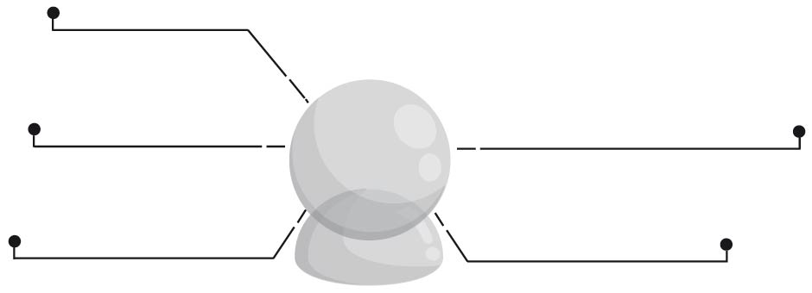
ส่งเสริมเอกลักษณ์ของชาติให้คงอยู่ และรุ่งเรือง

ประโยชน์
การปฏิบัติตนตาม
ประเพณีและ
วัฒนธรรม
เป็นการส่งเสริมคุณธรรม จริยธรรม แก่คนในชาติ
เกิดความรักความภูมิใจในชาติ

เกิดความสามัคคีในชุมชน
สร้างความรัก ความอบอุ่นในครอบครัว

6. ให้นักเรียนและครูร่วมกันสรุปความรู้ ดังนี้
• หลักคำสอนทางพระพุทธศาสนาและการดำเนินชีวิตของผู้คนในท้องถิ่น
เป็นต้นกำเนิดให้เกิดประเพณีและวัฒนธรรมในท้องถิ่น เป็นสัญลักษณ์แทนสิ่งดีงามที่ผู้คนปฏิบัติร่วมกัน
7. ครูให้นักเรียนร่วมกันแสดงความคิดเห็น โดยครูใช้คำถามท้าทาย ดังนี้
•
ประเพณีและวัฒนธรรมในท้องถิ่นมีความสำคัญต่อสังคมไทยอย่างไร
8. ให้นักเรียนทำชิ้นงานที่ 17 เรื่อง ประเพณีและวัฒนธรรมไทย

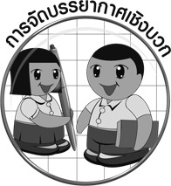
การจัดบรรยากาศเชิงบวก

ให้นักเรียนเล่นเกมประเพณีและวัฒนธรรมไทยแล้วแบ่งกลุ่มออกนำเสนอการศึกษา
หน้าชั้นเรียน


สื่อการเรียนรู้

1. แถบประโยคประเพณีและวัฒนธรรมไทย
2. ชิ้นงานที่ 17 เรื่อง ประเพณีและวัฒนธรรมไทย
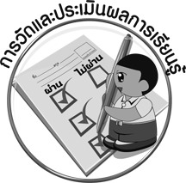

การวัดและประเมินผลการเรียนรู้

1. วิธีการวัดและประเมินผล
1.1 สังเกตพฤติกรรมของนักเรียนในการเข้าร่วมกิจกรรม
1.2 สังเกตพฤติกรรมของนักเรียนในการเข้าร่วมกิจกรรมกลุ่ม
1.3 ตรวจชิ้นงานที่ 17
2. เครื่องมือ
2.1 แบบสังเกตพฤติกรรมการเข้าร่วมกิจกรรม
2.2 แบบสังเกตพฤติกรรมการเข้าร่วมกิจกรรมกลุ่ม
3. เกณฑ์การประเมิน
3.1 การประเมินพฤติกรรมการเข้าร่วมกิจกรรม
ผ่านตั้งแต่ 2 รายการ ถือว่า ผ่าน
ผ่าน 1 รายการ ถือว่า ไม่ผ่าน
3.2 การประเมินพฤติกรรมการเข้าร่วมกิจกรรมกลุ่ม
คะแนน 9-10 ระดับ ดีมาก
คะแนน 7-8 ระดับ ดี
คะแนน 5-6 ระดับ พอใช้
คะแนน 0-4 ระดับ ควรปรับปรุง


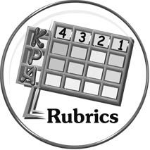
การประเมินผลตามสภาพจริง (Rubrics)

การประเมินชิ้นงานที่ 17 ให้ผู้สอนพิจารณาจากเกณฑ์การประเมินผลตามสภาพจริง (Rubrics)
เรื่อง ประเพณีและวัฒนธรรมไทย

เกณฑ์การประเมิน | ระดับคะแนน
เกณฑ์การประเมิน | 4 | 3 | 2 | 1
เขียนอธิบายหรือสรุปประสบการณ์เข้าร่วมประเพณีและวัฒนธรรม  ในครอบครัวหรือ  ในท้องถิ่น | เขียนอธิบายหรือสรุปประสบการณ์เข้าร่วมประเพณีและวัฒนธรรมในครอบครัว หรือในท้องถิ่นได้สัมพันธ์เชื่อมโยง แสดงให้เห็นเป็นภาพรวมที่แสดงให้เห็นถึงความสัมพันธ์กับตนเองและผู้อื่น | เขียนอธิบายหรือสรุปประสบการณ์เข้าร่วมประเพณีและวัฒนธรรมในครอบครัวหรือในท้องถิ่นได้ มีการจำแนกข้อมูล แสดงให้เห็นถึงความสัมพันธ์กับตนเองและผู้อื่น | เขียนอธิบายหรือสรุปประสบการณ์เข้าร่วมประเพณีและวัฒนธรรมในครอบครัวหรือในท้องถิ่นได้ สัมพันธ์กับข้อมูล มีการเขียนอธิบายและยกตัวอย่างให้เข้าใจง่าย | เขียนอธิบายหรือสรุปประสบการณ์เข้าร่วมประเพณีและวัฒนธรรมในครอบครัวหรือในท้องถิ่นได้ แต่ยังไม่สอดคล้องกับข้อมูล มีการเขียนตามข้อมูลที่อ่าน ไม่มีการอธิบายเพิ่มเติม


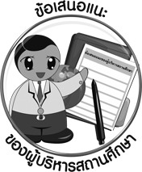
ข้อเสนอแนะของผู้บริหารสถานศึกษา

______________________________________________________________________________
______________________________________________________________________________
______________________________________________________________________________
______________________________________________________________________________
______________________________________________________________________________
______________________________________________________________________________
______________________________________________________________________________
______________________________________________________________________________
______________________________________________________________________________
______________________________________________________________________________
______________________________________________________________________________
______________________________________________________________________________
______________________________________________________________________________
______________________________________________________________________________
______________________________________________________________________________
______________________________________________________________________________
______________________________________________________________________________
______________________________________________________________________________
______________________________________________________________________________
______________________________________________________________________________
______________________________________________________________________________
______________________________________________________________________________
______________________________________________________________________________
______________________________________________________________________________

ลงชื่อ_________________________ (ผู้บริหารสถานศึกษา)
(_________________________)
________/________/________


บันทึกหลังการสอน

ผลการจัดการเรียนการสอน

______________________________________________________________________________
______________________________________________________________________________
______________________________________________________________________________
______________________________________________________________________________
______________________________________________________________________________
______________________________________________________________________________

ปัญหา / อุปสรรค

______________________________________________________________________________
______________________________________________________________________________
______________________________________________________________________________
______________________________________________________________________________
______________________________________________________________________________
______________________________________________________________________________

แนวทางแก้ไข

______________________________________________________________________________
______________________________________________________________________________
______________________________________________________________________________
______________________________________________________________________________
______________________________________________________________________________
______________________________________________________________________________

ลงชื่อ_____________________________ (ผู้บันทึก)
(____________________________)
_________/__________/________

